KUPTA PUDİNG (12 kişilik)
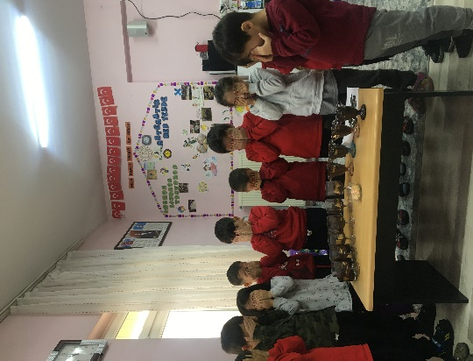
Malzemeler:
2 litre süt
1 su bardağı un
1 su bardağı nişasta1 kase şeker
4 yemek kaşığı kakao
2 yemek kaşığı tereyağı
2 paket vanilya
Bir paket bebe bisküvisi

Üzeri için:
Renkli şekerleme

Yapılışı:
Öncelikle tüm kuru malzemler;un,nişasta,şeker,kakao,derin bir tencereye alınır. Üzerine iki litre süt eklenerek ocağa koymadan önce dikkatli bir şekilde karıştırılır. Ardından karışım ocağa alınır ve hiç durmadan karıştırılır. Fokurdamaya başlayınca 3-4 dakika kadar daha pişirilir. Pişen pudinge iki yemek kaşığı tereyağı ve iki paket vanilya eklenir,iyice karıştırılır. Ilımaya başlayan pudingden bir kepçe kupa koyulur, arasına arzuya göre birkaç tane bebe bisküvisi (biz dörder tane bisküvi koyduk) koyulur. Üzerine tekrar bir kepçe daha pudin eklenir. Soğuyunca afiyetle yenir.
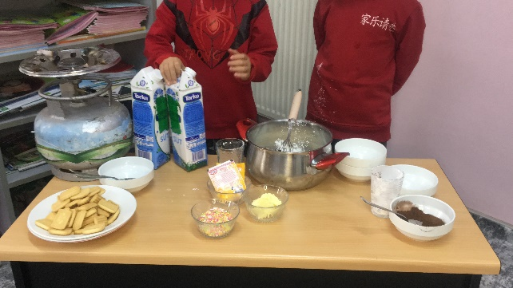
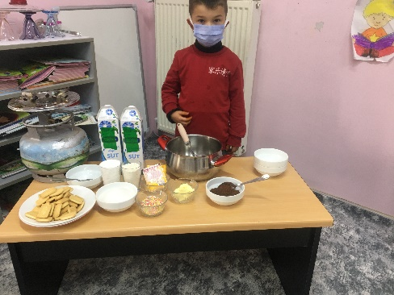
Yıldızlar sınıfım sevgiyle sunar …

Mehtap Olur/Hoca Ahmet Yesevi İlkokulu/Elbistan

